2016/5/16 简历吴西飞

吴西飞
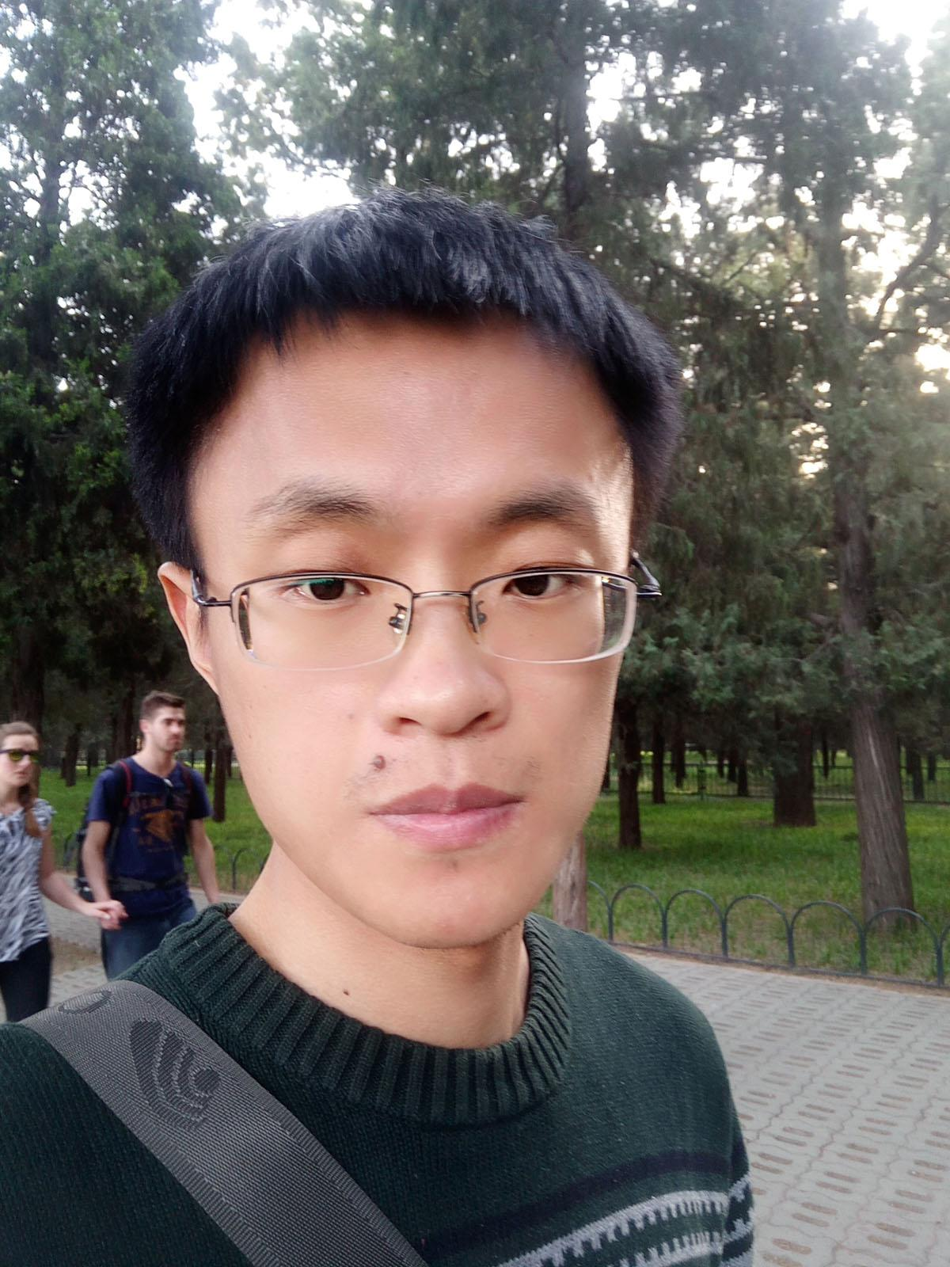
前端开发

出生日期: | 1986年10月9日
籍贯: | 山东聊城
毕业学校: | 山东大学
专业方向: | 计算机软件与理论
学位: | 硕士
电话: | 15712872803
邮箱: | sduwxf@qq.com
WEB版简历: | http://xifeiwu.github.io/

自我评价

硕士和本科专业方向都是软件开发。本科阶段参加了“大学生电子设计大赛”获

得“省级二等奖”，对嵌入式开发比较感兴趣。硕士阶段的研究方向是图像处理，

对GPU平台上并行计算程序的开发有一定积累。

参加工作四年，在中国科学院软件研究所工作三年，在Acadine Technologies工作

一年。在软件所，开发工作涉及的开发比较多，包括基于linux发行版的工作、

android及android watch上的开发，基于nodejs及nwjs的开发，meego平台应用

开发。在Acadine Technologies，主要集中在Firefox平台上Calendar应用的开

发。

目前工作过的内容涉及linux发行版定制，deb包开发，android平台上混合应用开

发，服务端nodejs开发，Firefox平台上webapp开发。

教育经历

2005年9月 ‐ 2009年7 烟台大学计算机学院
月 计算机科学与技术

参加“大学生电子设计大赛”，使用单片机89C51控制小车完成指定的过程，获

得“省级二等奖”。

毕业论文是“基于NAND Flash的嵌入式文件系统”。

2009年9月 ‐ 2012年7 山东大学计算机学院
月 计算机软件与理论

参加“中国高效加速计算竞赛”，在AMD的HD5850显卡上，并行程序获得六倍加

速比。

硕士论文是'基于压缩感知的视频超分辨率重建及并行化'，被评为“计算机学院优

秀论文”

作为业余爱好，开发了若干Android平台上的小应用。

https://github.com/xifeiwu/android‐solitaire
https://github.com/xifeiwu/android‐llk
https://github.com/xifeiwu/android‐eatdot
https://github.com/xifeiwu/android‐photopuzzle
工作经历

2012年7月 ‐ 2015年8 中国科学院软件研究所
月 工程师

在linux平台上使用shell script进行linux发行版定制
https://github.com/xifeiwu/distro‐iso‐build
使用python实现的用于实现系统升级功能的deb包

https://github.com/xifeiwu/python‐cdosupdate
android平台上的混合应用开发。服务端使用nwjs实现，本地功能接口调用基于

Cordova框架，UI借助第三方库appframework。下面是实现特定功能的Cordova

插件。

network service discovery: https://github.com/xifeiwu/android‐ibp‐plugin‐
nsd

2016/5/16 简历吴西飞

socket connection: https://github.com/xifeiwu/android‐ibp‐plugin‐socket connection between phone and watch: https://github.com/xifeiwu/android‐ibp‐plugin‐watch
使用PHP实现的文本解析服务

a simple text parser written by php: https://github.com/xifeiwu/php‐ exam‐parser
用于手机用户反馈的服务端程序，基于nodejs平台。

Sep 2015 ‐ Now Acadine Technologies

前端开发工程师

Calendar是一个功能相对丰富的前端应用。它用到了一些Web components，如h5‐header、h5‐input‐wrapper、h5‐dialog、h5‐toast、h5‐process等, 此外还有一些逻辑模块，如navigation‐manager、soft‐keys‐helper。该应用涉及到比较多的前端技术，包括indexedDB, js worker, promise等。Calendar基于page.js实现页面跳转，使用iCalendar协议进行本地和服务器端的事件同步，用到了一些第三方开源库，包括page.js、ical.js、caldav.js.

Firefox OS平台上的Calendar应用: https://github.com/xifeiwu/calendar
经过近八个月Calendar app开发，对前端技术有了一定的积累，如自定义web component、indexedDB逻辑接口、js worker机制, css flex 布局, css动画, css generated content, 伪类(元素)等。

曾使用过的前端工具jquery, requirejs, bootstrap, appframework。
技术积累

开发语言 | JS/CSS/HTML | C/C++ | Java
 | PHP | Shell | Python
开发积累 | 前端开发 |  | android平台上本地应用及混合应用
 |  |  | 开发
 | Linux发行版定制及应用开发，自有 |  | nodejs及nwjs开发
 | 软件源维护
 | 嵌入式开发 |  | GPU上的并行计算
 | shell编程, dbus, Git工具
总结

开发经历涉及平台较多，最近两年集中在前端开发。热爱软件开发，并致力于通过在特定方向的开发获得更高的开发效率和更多的技术积累。

file:///D:/Linux/Acadine/xifeiwu.github.io/index.html 2/2

